ABC「等第制」

**內容 ：**

大學生不必再為追求一百分而分分計較了。清大、台大將行之有年的百分制，改為以A、B、C等評量的等第制，與國際接軌。

清大校長陳力俊表示，近期將把學生成績評量改採等第制案提送校內教務會議，並送教育部核定，預計下學期、今年九月即可實施，但要分成幾等第還沒確定。

「七十八分跟七十九分的差別其實沒有意義。」陳力俊說，希望學生未來不用反覆背誦、分分計較，而能多花一點時間看喜歡的書、做自己有興趣的事，「不要等到出了社會，才發現分數不代表一切。」

美國大部份學院及大學利用下列評分等級評審大學部和研究所學生的成績﹕

A 卓越/優秀 (90-100)

B 佳 (80-89)

C 尚可 (70-79)

D 欠佳 (60-69)

F 不及格 (低於 60)

現在請你寫一個程式來協助進行分數的轉換工作。

**輸入說明 ：**

整數 h (0 ≤ h ≤ 100)

**輸出說明 ：**

**分數等級**

**範例輸入 ：**help

90

85

64

39

**範例輸出 ：**

A

B

D

F

**提示 ：**

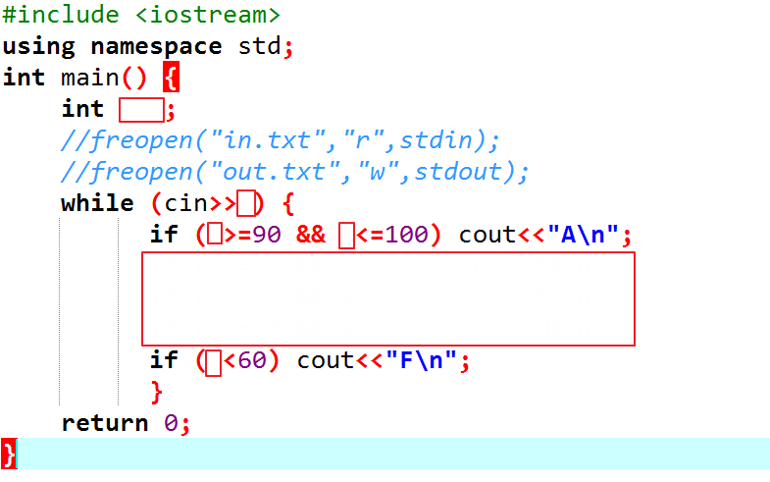

## 加分題

統計不及格的人數

**範例輸入 ：**help

90

85

64

39

**範例輸出 ：**

A

B

D

F

不及格人數1

如果做出加分題請多上傳一個檔案如 “01加.CPP”

測試的時候最後要案ctrl+z enter

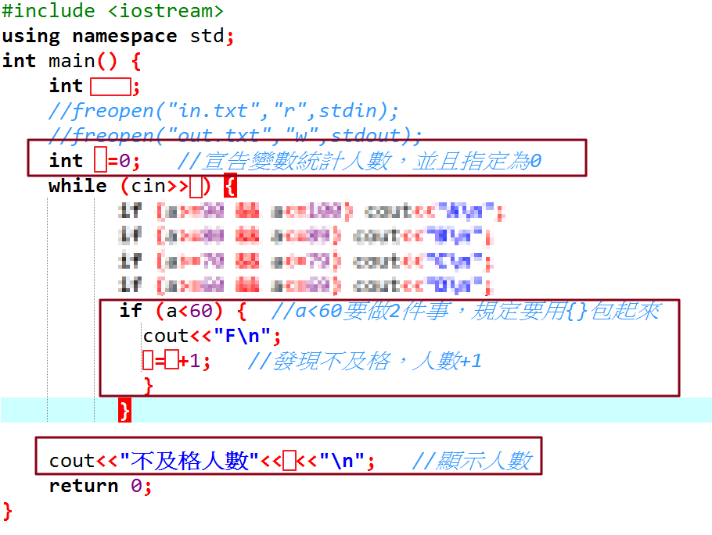

http://www.playpcesor.com/2017/10/google-photos-pets.html#more